9. Kooperation, verteilte Intelligenz und Netzwerke

- wie entsteht koordiniertes Verhalten mehrerer Organismen?
- Vorbilder: Schwarmtiere, Insektenstaaten, menschliche Gesellschaft
- "Sozionik": Erkundung hypothetischer Gesetzmäßigkeiten, nach denen menschliche Gesellschaften funktionieren, durch agentenbasierte Modelle ("kollektive" Erweiterung von ALife)
- Anwendungen in Ökologie, Soziologie, Ökonomie
- "distributed problem solving" – Anwendung auf konkrete AI-Probleme (z.B. kooperierende Roboter)

einfachste Form der Entstehung kollektiven Verhaltens:

- Anwendung fester, lokaler Regeln auf die einzelnen Agenten
- Gruppen-Verhalten als emergentes Ergebnis

Beispiel:
"Didabots" (Maris & te Boekhorst 1996, nach Pfeifer et al. 2002)

mehrere einfache Roboter in einer Arena mit Klötzchen

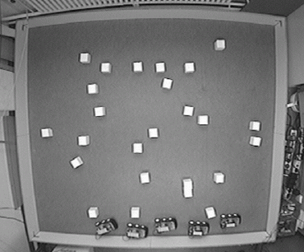

die Roboter sind mit 2 Infrarotsensoren ausgestattet ("Sehen" im Nahbereich).
Regeln:
- konstante Vorwärtsbewegung
- wenn Stimulus links, nach rechts drehen
- wenn Stimulus rechts, nach links drehen
- ein (kleines) Klötzchen genau in Bewegungsrichtung wird nicht wahrgenommen und weiter mitgeschoben

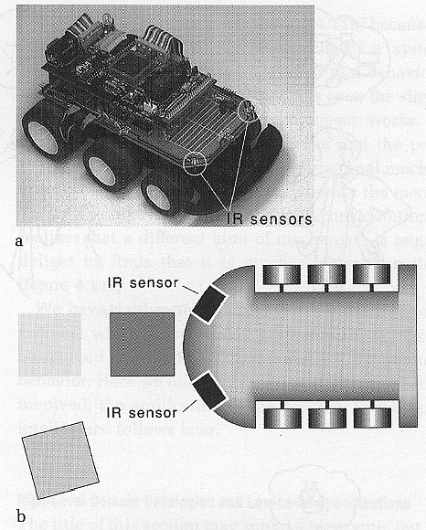

Ergebnis:

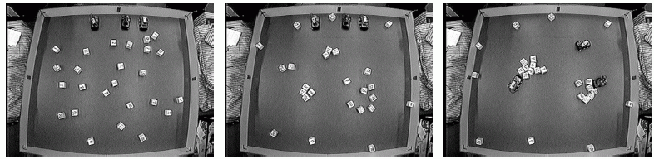

die Didabots "räumen auf"!

scheinbar komplexes Muster (Haufenbildung) aus einfachen lokalen Regeln

ähnlich bei Ameisen

Steuerung des Verhaltens über Wahrscheinlichkeiten des Aufnehmens und Ablegens von Objekten
- Ameise nimmt Objekt nur wahr, wenn unmittelbar davor
- Wahrscheinlichkeit des Aufnehmens am größten, wenn kein weiteres Objekt derselben Sorte in der Nähe
- für Ablegen umgekehrt

Ergebnisse:

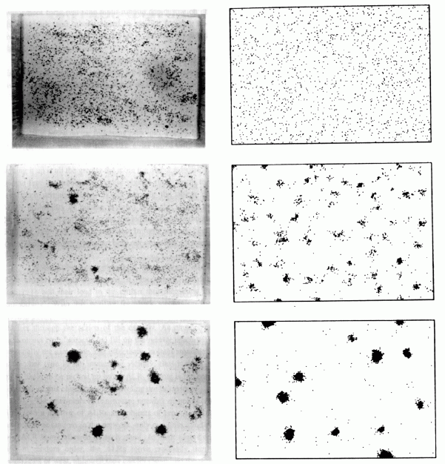

(links: echte Ameisen, rechts: Simulation)

Kommunikation von Ameisen durch "stigmergische Interaktion" (Informationsübertragung vermittelt durch die Umgebung):

Legen von Pheromonspuren
- je intensiver die Pheromonspur, desto größer die Wahrscheinlichkeit, dass weitere Ameisen diesem Pfad folgen
- dadurch Optimierung von Wegen möglich

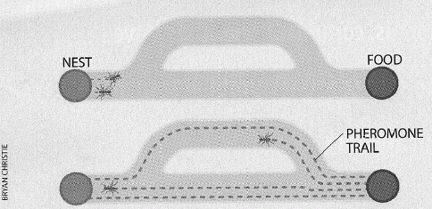

Anwendung dieses Prinzips in Optimierungsproblemen:
"Ant Algorithms", "Ant based control" (u.a. bei Hewlett-Packard und British Telecom für optimale Auslastung von Telefonnetzen)

Updaten einer "Pheromon-Tabelle" für jede Start-Ziel-Kombination in jedem Knoten durch virtuelle Ameisen, die das Netz durchwandern

Beispiel:
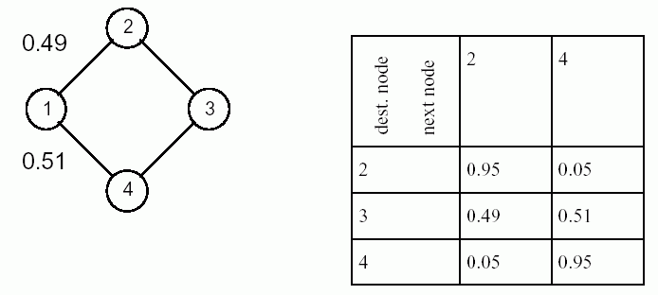
Update-Formeln: 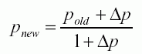für den Knoten von dem die Ameise gerade kommt, 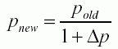 für die übrigen

Anwendungen: Traveling Salesman Problem, Job scheduling, shortest common supersequence, Graphenfärbung...
anderes Beispiel: Schwarmverhalten (Vögel, Fische...)

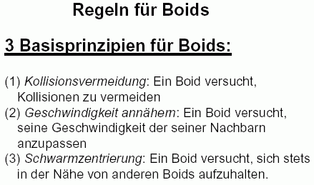
"Boids" (Bird objects), Reynolds 1987

Kollisionsvermeidung:
mit anderen Schwarmobjekten und mit "fremden" Szenenobjekten – gewisser Mindestabstand wird während der Bewegung gewährleistet
Strategien zur Kollisionsvermeidung (Reynolds 1988):
- Wegsteuern von Oberflächen (virtuelles Kraftfeld benutzen), Weg durch Öffnung suchen oder an Oberfläche entlang fliegen
- von Objekt-Mittelpunkten wegsteuern
- virtuelle Fühler ausstrecken, um mögliche Oberflächen direkt auf Kollisionskurs zu entdecken
- Ansteuern der in die eigene Sichtebene projizierten Umrisskanten (bzw. mit sicherem Abstand daran vorbei)

Schwarmverhalten (flock centering):
- jedes Boid will beim Schwarm bleiben
- mittlere Boids bleiben bei ihrer Richtung, äußere drängen nach innen
- wichtig: Wahrnehmungsbereich der Boids (endliche Distanz)
- keine Information über globalen Schwarm-Mittelpunkt,
- keine Gefolgschaft eines bestimmten "Führers"!
Navigation und Geschwindigkeit:
- Boid hat nur kleine Zahl von "wahrnehmbaren" Nachbarn, die zur Ermittlung der Durchschnittsgeschwindigkeit benutzt werden, an die das Boid sich anpasst
- Navigationsmodul kombiniert die 3 low-level Steuerprinzipien:
Kollisionsvermeidung > Geschwindigkeitsannäherung >
Schwarmzentrierung
- Soll-Geschwindigkeit wird benutzt, um Ist-Geschwindigkeit allmählich anzupassen, ebenso für die Richtung: Vermeidung abrupter Änderungen
- je nach den Gewichtungsfaktoren im Navigationsmodul können unterschiedliche Verhaltensweisen modelliert werden

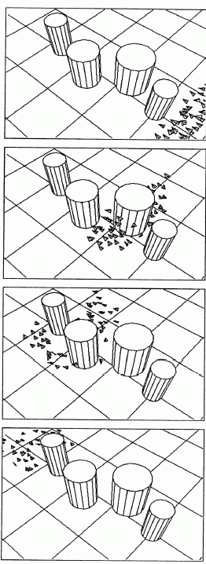
Komplikation: Einführung von Raubvögeln
– zusätzliche Verhaltensregeln (Fernhalten von den Raubvögeln, Vermeiden ihrer Flugrichtung)

interaktive Systeme mit Möglichkeit der Regelung der Verhaltenspräferenz-Parameter

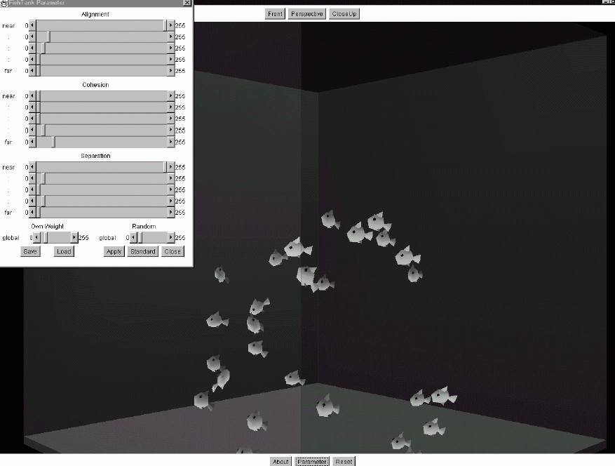

Um komplexere "künstliche Gesellschaften" zu generieren:

- Verwendung komplexerer Agenten (mehr Regeln, interne Zustände)
- strukturierte Umwelt (die ebenfalls durch Regeln beschrieben wird)
- Lernfähigkeit (vgl. Kap. 4)
- experimentelle Simulationsumgebung, die das Testen diverser Regelsysteme ermöglicht

Beispiel: "Sugarscape" (Epstein & Axtell 1996)

Anspruch: Virtuelles Labor für die Sozialwissenschaften

- Modell-Universum, dessen Regeln nach Bedarf verfeinert und ergänzt werden können

Die Umwelt:
- 2-dimensionales Gitter (50×50), Torus-Topologie
- dort wächst "Zucker" (in diskreten Mengen: 0 bis 4)
- in jeder Gitterzelle festgelegt: aktuelle Zucker-Menge und maximale Kapazität
- Zucker-Regenerationsregel: Zucker-Menge nimmt in jeder Gitterzelle linear zu mit Rate α pro Zeitschritt, bis max. Kapazität erreicht

grundlegende Regeln für die Agenten:
- Metabolismus: pro Zeiteinheit wird feste Menge Zucker verbraucht
- Agent stirbt, wenn kein Zucker mehr verfügbar
- Zuckervorrat (potenziell unbegrenzt) wird mitgeführt (Startvorrat > 0)
- endliches Blickfeld, Blick nur in die 4 Haupt-Himmelsrichtungen, Weite: für jeden Agenten zufällig bestimmt (zwischen 1 und 6 Felder)

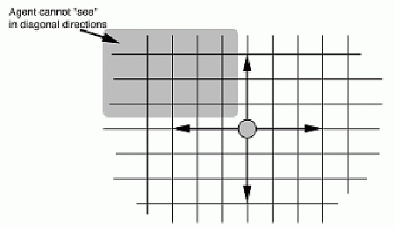
Bewegungsregel für Agenten:
- blicke soweit möglich in die 4 Blickrichtungen und suche die unbesetzten Gitterzellen mit dem meisten Zucker
- suche davon die nächste
- bewege dich dorthin
- "ernte" allen Zucker auf diesem neuen Gitterfeld
initiale Zuckerverteilung (links); initiale Verteilung der Agenten (rechts):

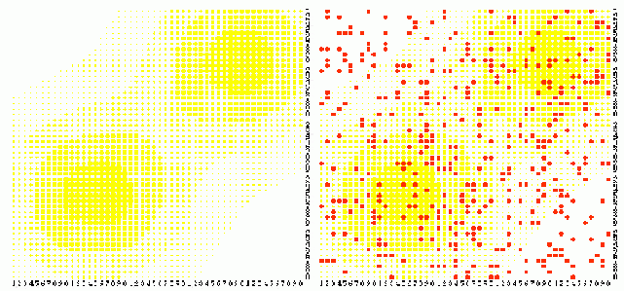

Entwicklung des Sugarscape aufgrund der obigen Regeln:

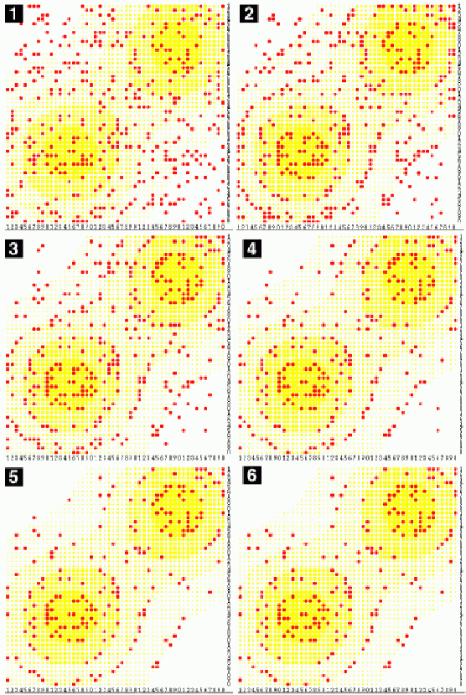
Entwicklung der Populationsgröße:

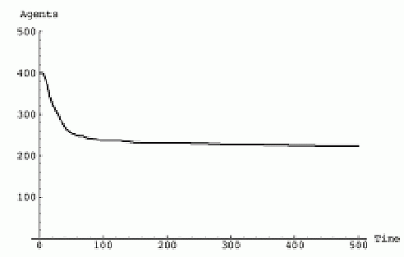

⇒ Konvergenz gegen eine "carrying capacity", die u.a. von der Wuchsrate α des Zuckers und von der metabolischen Umsatzrate der Agenten abhängt – aber auch z.B. von der mittleren Sichtweite der Agenten:

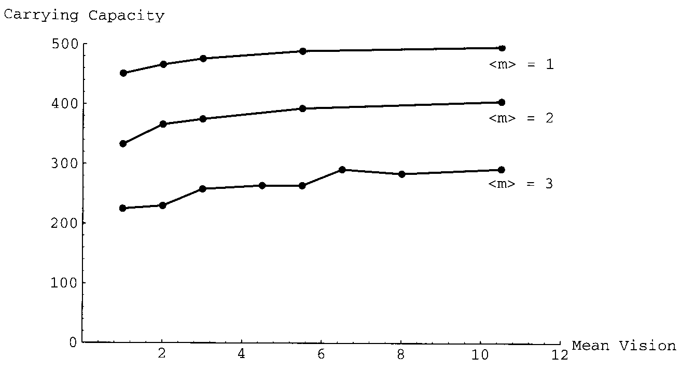

Um Verteilung der Zuckervorräte ("Reichtum") zu studieren:
unendliches Akkumulieren von Zucker ist nicht realistisch

Modifikation der Regeln:

Einbau eines maximalen Lebensalters (zufällig gewählt aus Intervall [a, b] für jeden Agenten); bei Tod eines Agenten wird ein neuer geboren mit zufälliger Position u. zuf. Zuckervorrat

es entwickelt sich "ökonomische Ungleichheit" als emergente Struktur:
(im Beispiel ist [a, b] = [60; 100]; Anzahl Agenten = 250)
wealth histograms

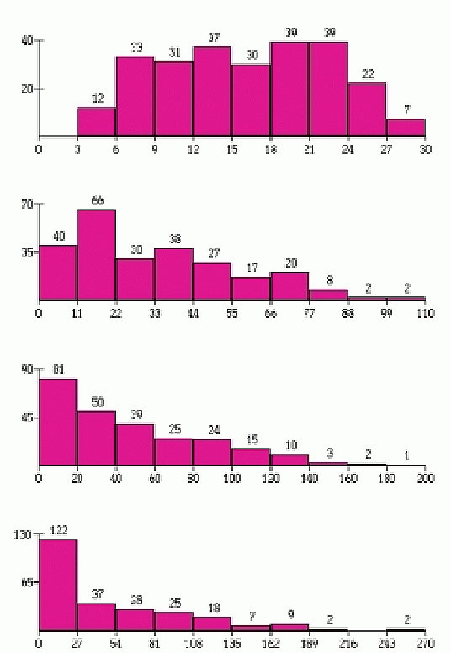

weitere emergente Strukturen:

- Migrationswellen
- diagonale Bewegungsrichtung der Population (einzelne Agenten können sich nicht diagonal bewegen!)

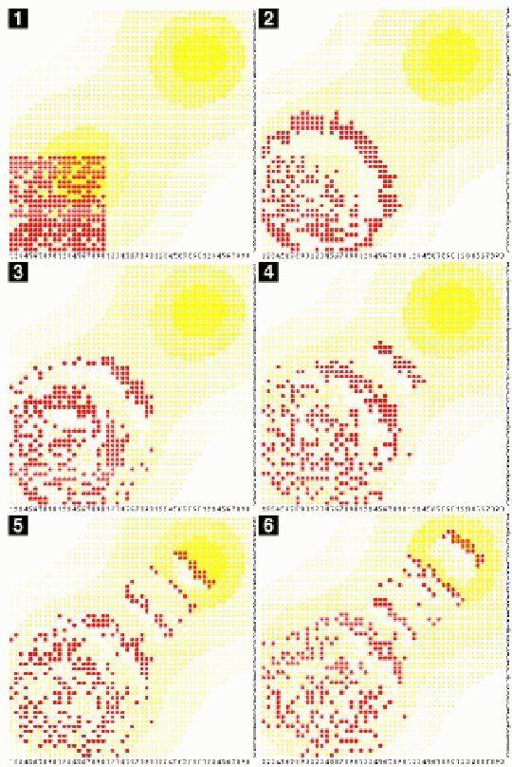

Aufbau von "Bekanntschafts-Strukturen" (Netzwerke früherer Nachbarn):

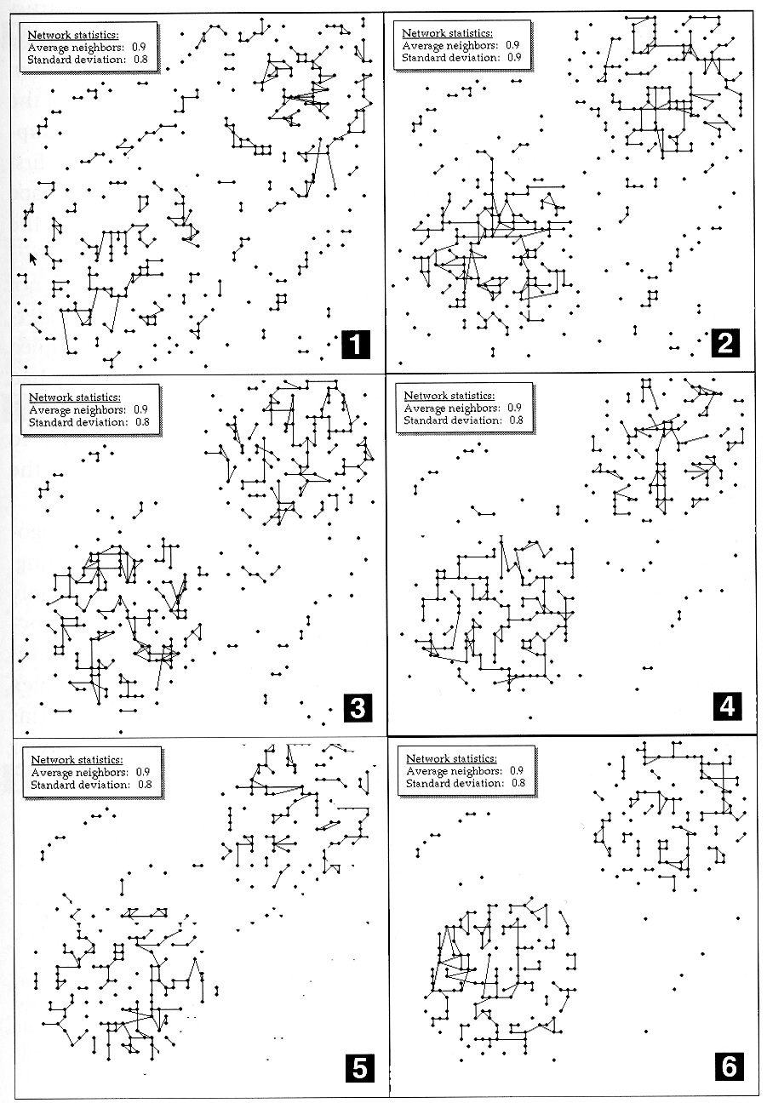
Einführung von sexueller Vermehrung und Vererbung:

- 2 Geschlechter von Agenten (zufällig verteilt)
- "Fertilität": Agent muss Altersgrenze überschritten und genug Zucker gesammelt haben
- Fortpflanzungsregel ("Agent sex rule"):

- wenn fruchtbar, suche zufällig einen Nachbarn aus
- wenn dieser auch fruchtbar und vom anderen Geschlecht
und einer von beiden hat eine leere Nachbarzelle, dann
mache ein Kind und positioniere dies in der leeren
Nachbarzelle
- dem Kind wird von beiden Eltern ein Zuckerbetrag
mitgegeben
- iteriere dies für alle Nachbarn.

Weitergabe genetischer Attribute durch Mendelsche Vererbung:

z.B. Sichtvermögen v und Metabolismus-Rate m

(m, v) kreuzt sich mit (M, V):

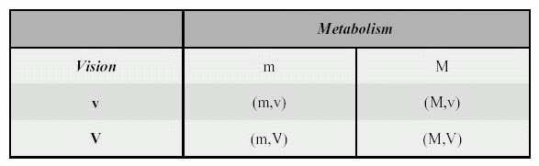
Zufallsauswahl aus den 4 Alternativen

⇒ genetischer Algorithmus

Selektion führt zu Veränderung der Häufigkeit der genetischen Merkmale in der Population

Entwicklung von mittl. Sichtweite und metabolischer Rate unter dieser Regel:

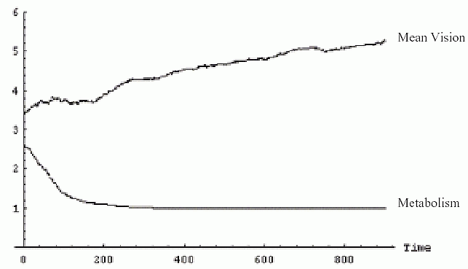

weitere Modifikation:
auch "Güter" (Zuckervorräte) können "vererbt" werden
(keine biologische, sondern kulturelle Regel!)

Vererbungsregel (inheritance rule):
Wenn ein Agent stirbt, wird sein Zuckervorrat zu gleichen Teilen unter all seinen lebenden Kindern aufgeteilt

Auswirkungen:

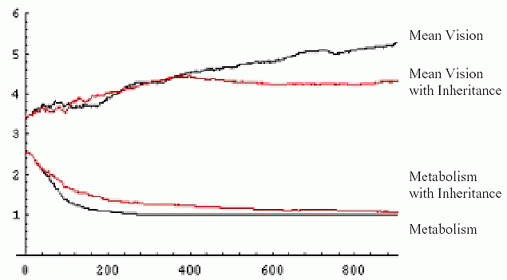

⇒ Selektionsdruck auf die Sichtweite wird offenbar durch die kulturelle Regel vermindert!
Einführung weiterer kultureller Merkmale:
codiert durch Bitstring s fester Länge
jedes Bit entspricht einem Merkmal

kulturelle Transmissionsregel ("tag-flipping"):
für jeden Nachbarn:
- eine Bitposition i wird zufällig ausgesucht
- wenn Nachbar.s[i] == selbst.s[i], ändere nichts, sonst: Nachbar.s[i] wird auf selbst.s[i] gesetzt

(sexuelle Vermehrung bei diesem Versuch ausgeschaltet)
Folge:
mit der Zeit gleichen sich die Bitstrings immer mehr an

Gruppenmitgliedschafts-Definition: Agenten gehören "zu den Blauen", wenn sie mehr Nullen als Einsen in ihrem Bitstring haben, sonst "zu den Roten" (willkürliche Setzung)

Entwicklung des Anteils der "Blauen":
(zufälliger Ausgang – Symmetriebrechung)

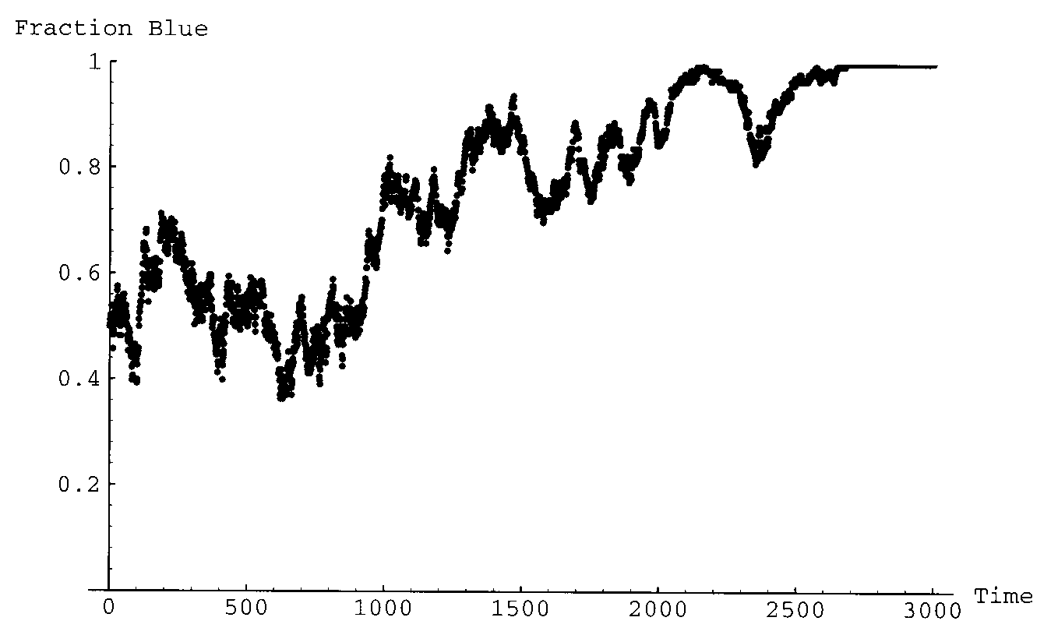

Kombination mit sexueller Vermehrung erlaubt Unterscheidung von "horizontaler" und "vertikaler" (d.h. Eltern an Kinder) kultureller Transmission
weitere Studiengebiete im Sugarscape
(näheres bei Epstein & Axtell 1996):

- Formierung genealogischer Netzwerke

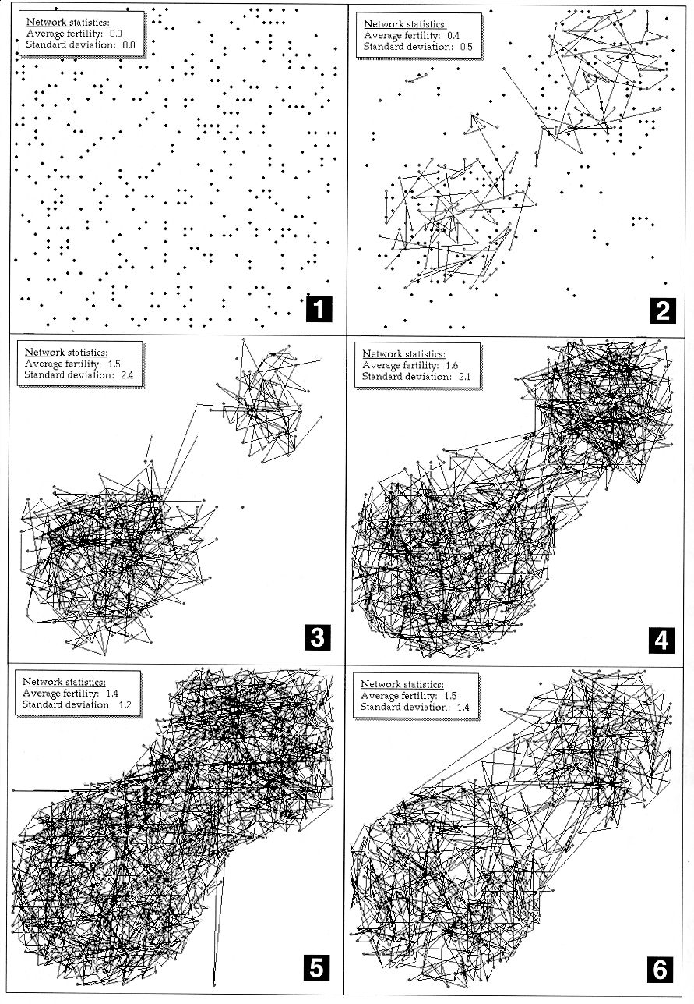
- Freundschaftsnetzwerke ("Freunde": Nachbarn mit ähnlichen Bitstrings kultureller Merkmale)

- Kampf (um Zucker) gegen Mitglieder anderer "Stämme"

- Handel (jetzt 2 essenzielle, nachwachsende Güter: "sugar and spice", die getauscht werden können)

- Marktentwicklung, Kreditverteilung

- Auswirkung wechselnder kultureller Präferenzen für Güter

- Handelsnetzwerke

- Auswirkung von Umweltverschmutzung ("pollution" entsteht durch Ernten und/oder durch Konsumption von Zucker)

- Seuchenausbreitung

- Immunsysteme

usw. usw. ...

Phänomen in (echten oder simulierten) sozialen Netzwerken
(und in anderen großen Graphen, die aus Selbstorganisationsprozessen hervorgegangen sind – z.B. Internet; Elektrizitätsnetzwerke; Nahrungsnetze...):

"Small World Effect"

bezieht sich (zunächst) auf kleine graphentheoretische Durchmesser:

- "six degrees of separation"
- Verknüpfung von 6 Bekanntschaften verbindet jeden mit jedem auf der Welt
- Experiment von Milgram 1967
- "die Welt ist doch klein!"
- dabei sind besonders die "schwachen Bindungen" wichtig ("The strength of weak ties"; Granovetter 1973)

graphentheor. Untersuchung von Watts & Strogatz (1998):

Zufallsgraphen, auf ringförmiger Knotenmenge definiert, einstellbarer Parameter p bestimmt, wieviele der zunächst regelmäßig zwischen eng benachbarten Knoten verlaufenden Kanten gelöst und zufällig neu verlegt werden

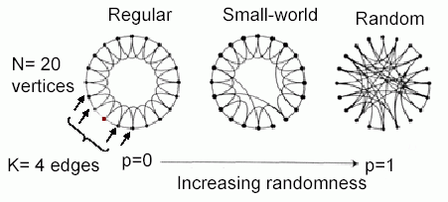

interessante Maße:
- mittlere Pfadlänge L(p) (Länge des kürzesten Weges zwischen 2 Agenten im Netzwerk)
- Clustering-Koeffizient C(p): misst, wieviele Nachbarn eines Agenten ihrerseits untereinander verbunden sind
Small World Effect:

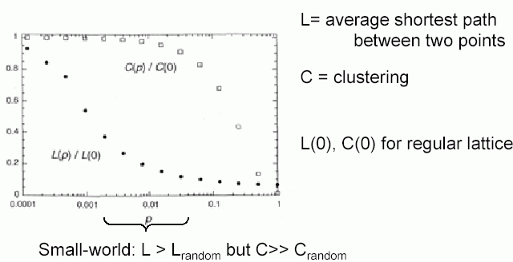

Messungen auch an realen Netzwerken

Beispiel: Netzwerk von Filmschauspielern – verbunden, wenn sie in einem Film zusammen gespielt haben
L = 3,6 > L_{random} = 3,0;
C = 0.79 >> C_{random} = 0,00027 !

Auswirkungen z.B. auf die Seuchenausbreitung:

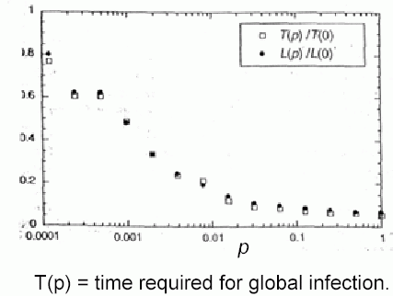
⇒ Gefahr der globalen Infektion deutlich größer in "Small World
Netzwerken" als in reinen Zufallsnetzwerken

